МУНИЦИПАЛЬНЫЙ ОКРУГ ТАЗОВСКИЙ РАЙОН
ЯМАЛО-НЕНЕЦКОГО АВТОНОМНОГО ОКРУГА
Муниципальное бюджетное дошкольное образовательное учреждение
Детский сад «Северяночка»

КОНСУЛЬТАЦИЯ ДЛЯ ПЕДАГОГОВ И РОДИТЕЛЕЙ

«ЧТО ТАКОЕ ЛАТЕРАЛИЗАЦИЯ?»

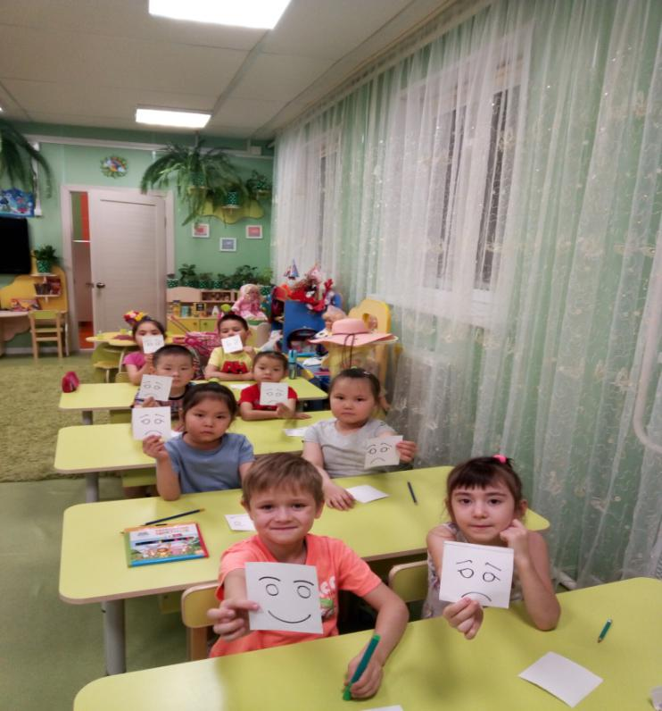

Выполнил:
Педагог-психолог
Кастрюлева О.А

С.Гыда
2022

По мере взросления малыш становится выносливее, крепче. Его движения уже более четкие. Ребенок многое умеет делать самостоятельно - одеваться, принимать пищу, проводить гигиенические процедуры. Постепенно происходит овладение навыками рисования, письма, чтения, лепки. В процессе наблюдений за ребенком родители отмечают, что одна рука у него более ловкая и развитая. У большинства малышей этой рукой является правая. Существует небольшой процент детей, которые в своей деятельности используют преимущественно левую руку. Еще существует очень маленькое количество детей, у которых в равной степени развиты и используются обе руки. Независимо от того, левша или правша ребенок, он нуждается во внимании и заботе со стороны взрослых.
ЛЕВША И ПРАВША - ВИДЫ ЛАТЕРАЛИЗАЦИИ:
Латерализация - это функциональное преобладание одной стороны тела над другой. Различают такие ее виды:
• Правосторонняя. При таком типе латерализации доминирует правая часть тела. К этой группе относится большая часть малышей;
• Левосторонняя. У таких детей доминирует левая сторона туловища - левая рука, нога, ухо, глаз. Таких малышей встречается намного меньше;
• Перекрестная (неопределенная) латерализация. У таких детей нет доминирующих частей. Они в равной степени используют левую и правую части тела. Очень распространен данный тип латерализации среди очень маленьких детей.
Все типы латерализации, кроме правосторонней, относятся к нетипичным. Чаще всего тип латерализации определяется у детей с самого раннего возраста. Но иногда встречаются малыши, которые продолжительное время остаются нелатерализованными. Они очень долго используют обе руки в равной степени и т.д.
Малыши с левосторонней или неопределенной латерализацией во время обучения могут столкнуться с определенными трудностями. Не так давно таких детей "переучивали" и принуждали держать пишущие предметы только в правой руке.
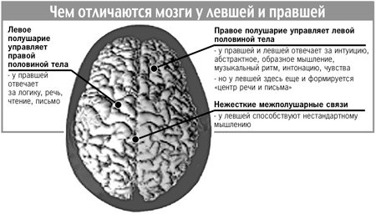

КАК ОПРЕДЕЛИТЬ - ЛЕВША ИЛИ ПРАВША РЕБЕНОК?:
Чтобы установить - левша или правша ребенок (возможно, что малыш левша и правша одновременно), достаточно провести несложный эксперимент. Он состоит из двух частей:
1. Определение преобладающего глаза. Для этого необходимо взять фломастер и выбрать цель, расположенную на достаточном удалении. Ребенок должен посмотреть на цель двумя глазками через кончик фломастера. Затем прикройте каждый глаз поочередно. Малыш должен указать, при какой открытом глазике расположение цели значительно смещается. Соответственно, этот глаз и будет ведущим. Если ребенок левша и правша одновременно, то у него одинаково будет смещаться расположение цели для каждого глаза;
2. Определение доминирующей руки у ребенка. Помогите ребенку скрестить ручки на грудной клетке. Отметьте, нижняя часть какой руки окажется вверху. Эта рука и будет ведущей. Еще можно попросить малыша скрестить пальчики рук (сделать "замок"). Отметьте, большой палец какой руки оказывается сверху. Соответственно, такая рука и будет ведущей. Если ваш ребенок левша и правша одновременно, то у него не будет четкого преобладания одной руки над другой. Это означает, что каждый раз при выполнении такого задания сверху будет оказываться то левая, то правая рука. У очень маленьких детей существуют свои способы, как определить левша или правша. Для этого родители обращают пристальное внимание на то, какой рукой кроха тянется за погремушками или другими игрушками. На самом деле, левша и правша достаточно четко диагностируется уже в грудничковый период развития малыша, за исключением детей с задержкой процесса латерализации или неопределенной ее формой.

КАКИЕ СЛОЖНОСТИ МОГУТ ВОЗНИКНУТЬ У ЛЕВШИ?:
Левша и правша имеют свои особенности в ходе обучения и развития. Больше трудностей в детском саду и школе имеют малыши с левосторонней (левши) и неопределенным типом латерализации (левша и правша одновременно). Трудности у таких детей заключаются в следующем:
1. Дети в нетипичной латерализацией часто путают буквы с похожей формой. Например, и-п, ш-т;
2. Малыши меняют буквы в слове местами;
3. Чтение слова осуществляется справа налево. Например, кот-ток, рог-гор и т.д.;
4. Добавление лишних букв, слогов, слов;
5. Зеркальное письмо. Это явление характерно для тех малышей, у которых доминируют движения глаз справа налево;
6. Нарушение ориентации в пространстве. Это доставляет проблемы на занятиях физкультурой и строевой подготовке;
КАК ПОМОЧЬ ЛЕВШЕ?:
Существует ряд рекомендаций, которых стоит придерживаться родителям, у которых малыш левша или левша и правша одновременно:
• Поддерживайте двигательную активность своих малышей;
• Тренируйте равновесие своих детей. В этом помогут простые упражнения в виде наклонов, поворотов в разные стороны, выполнение различных команд типа "дотронься правой рукой левой стопы" и прочие;
• Почаще просите малыша походить зигзагом;
• Используйте упражнения, где по вашему сигналу ребенок должен поменять направление движения;
• Применяйте бег с препятствиями. При этом миновать их необходимо поочередно справа и слева;
• Обращайте внимание на различие между похожими буквами (и-п);
• Выделяйте похожие буквы в текстах ярким цветом;
• Учите побольше слов, которые начинаются на похожие между собой буквы; • Уделяйте много внимания правильной постановке руки малыша при рисовании и письме;
• Больше занимайтесь лепкой, вырезанием, оригами, рисованием;
• Не проявляйте своего негативного отношения к особенностям своего малыша. Левша и правша - это всего лишь особенности детей, с которыми вполне можно полноценно жить и развиваться;
• Будьте для ребенка близким другом и советчиком, а не тираном;
• Никогда не заостряйте внимание на определенных неудачах малыша в детском саду или школе. С вашей помощью у него все получится;
• Не допускайте чрезмерных нагрузок на ребенка.
Будьте внимательны к своим малышам!

